**Entre mode et religion, un corps à corps riche de sens**

17 novembre 2021, 22:27 CET

**Auteur**

1. [**[](https://theconversation.com/profiles/nathalie-roelens-1289061)Nathalie Roelens**](https://theconversation.com/profiles/nathalie-roelens-1289061)

Professeur de théorie littéraire, Collège des Bernardins

**Déclaration d’intérêts**

Nathalie Roelens ne travaille pas, ne conseille pas, ne possède pas de parts, ne reçoit pas de fonds d'une organisation qui pourrait tirer profit de cet article, et n'a déclaré aucune autre affiliation que son organisme de recherche.

**Partenaires**

[](https://theconversation.com/institutions/college-des-bernardins-2442)

[Collège des Bernardins](https://theconversation.com/institutions/college-des-bernardins-2442) apporte des fonds en tant que membre fondateur de The Conversation FR.

[Voir les partenaires](https://theconversation.com/fr/partners) de The Conversation France

**Nous croyons à la libre circulation de l'information**

Reproduisez nos articles gratuitement, sur papier ou en ligne, en utilisant notre licence Creative Commons.

Republier cet article

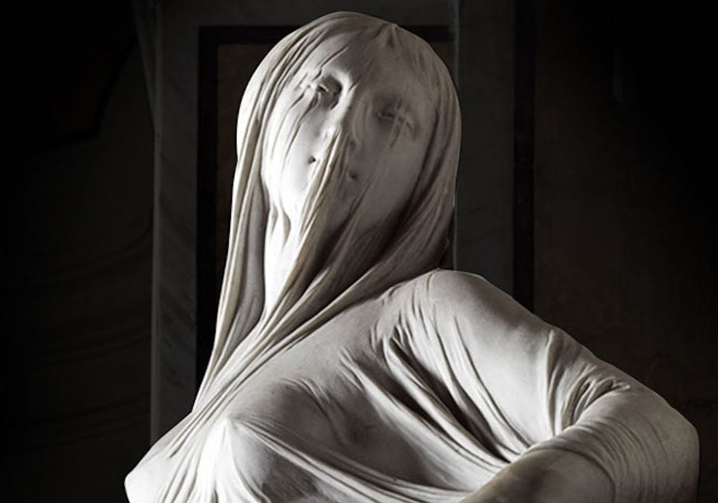

La pudeur, Antonio Corradini, chapelle Sanseverio de Naples. Détail. [Wikipédia](https://fr.wikipedia.org/wiki/La_Pudeur), [CC BY-SA](http://creativecommons.org/licenses/by-sa/4.0/)

* [Adresse électronique](mailto:?subject=Entre%20mode%20et%20religion%2C%20un%20corps%20%C3%A0%20corps%20riche%20de%20sens%20%E2%80%94%20The%20Conversation&body=Bonjour.%20J%27ai%20trouv%C3%A9%20un%20article%20qui%20peut%20vous%20int%C3%A9resser.%20%22Entre%20mode%20et%20religion%2C%20un%20corps%20%C3%A0%20corps%20riche%20de%20sens%22%20%E2%80%94%20https%3A%2F%2Ftheconversation.com%2Fentre-mode-et-religion-un-corps-a-corps-riche-de-sens-169671)
* [Twitter5](http://twitter.com/intent/tweet?text=Entre+mode+et+religion%2C+un+corps+%C3%A0+corps+riche+de+sens&url=https%3A%2F%2Ftheconversation.com%2Fentre-mode-et-religion-un-corps-a-corps-riche-de-sens-169671%3Futm_source%3Dtwitter%26utm_medium%3Dbylinetwitterbutton&utm_campaign=none&via=FR_Conversation)
* [Facebook19](http://www.facebook.com/sharer.php?u=https%3A%2F%2Ftheconversation.com%2Fentre-mode-et-religion-un-corps-a-corps-riche-de-sens-169671%3Futm_source%3Dfacebook%26utm_medium%3Dbylinefacebookbutton)
* [Linkedin](http://www.linkedin.com/shareArticle?mini=true&source=The+Conversation&summary=Quels+sont+les+liens+entre+mode+et+religion+%3F+%0A%0ADurant+trois+ans%2C+de+2019+%C3%A0+2021%2C+le+Coll%C3%A8ge+des+Bernardins+de+Paris+a+tenu+un+s%C3%A9minaire+intitul%C3%A9+%C2%AB%26nbsp%3BRev%C3%AAtir+l%E2%80%99invisible%26nbsp%3B%3A+la+religion+habil...&title=Entre+mode+et+religion%2C+un+corps+%C3%A0+corps+riche+de+sens&url=https%3A%2F%2Ftheconversation.com%2Fentre-mode-et-religion-un-corps-a-corps-riche-de-sens-169671%3Futm_source%3Dlinkedin%26utm_medium%3Dbylinelinkedinbutton)
* [Imprimer](https://theconversation.com/entre-mode-et-religion-un-corps-a-corps-riche-de-sens-169671)

Quels sont les liens entre mode et religion ?

Durant trois ans, de 2019 à 2021, le Collège des Bernardins de Paris a tenu un séminaire intitulé « Revêtir l’invisible : la religion habillée ». En guise de conclusion, un colloque est organisé sur le thème [« Mode modeste : pudeur, intimité, décence »](https://www.collegedesbernardins.fr/content/mode-modeste-pudeur-intimite-decence).

La « mode modeste », calquée sur l’anglo-américain « modest fashion » et renouant avec une morale vestimentaire imposée par les trois monothéismes, se traduit de nos jours par un double habitus : d’une part, adopter un style de vie réservé et, de l’autre, réorienter l’industrie vestimentaire vers des pratiques plus éthiques.

Où situer en effet la mode modeste sur l’arc qui va de la confection à la mise sur le marché et aux pratiques vestimentaires ? Comment allier la modestie et l’ostentation qu’imposent les réseaux sociaux et ses cohortes d’influenceurs ? Les questions du futile et de l’utile, du trivial et du spirituel, du luxe et de la sobriété s’invitent en effet dans nos réflexions.

**Nous n’avons pas d’actionnaires, mais nous avons vos dons.**

Faire un don

Le colloque interroge le rapport entre le corps propre et le vêtement comme matière, la dialectique entre l’être intime et le paraître social, la négociation entre une subjectivité et une norme imposée, ou encore, la double contrainte du vouloir se cacher (inhibition) tout en portant la bannière (exhibition) de son appartenance à un style de vie pudique.

On scrute également l’expérience sensorielle d’un corps qui habite la seconde peau qui l’habille, la nudité qui engendre la honte et la vulnérabilité, l’aporie de se couvrir et se découvrir. Enfin, le présupposé qui innerve tout notre séminaire, à savoir la mode comme religion (re-ligere) avec ses dogmes et ses codes mais aussi ses interdits et ses profanations, nourrira une nouvelle fois nos travaux. Les intervenants originaires de plusieurs pays échangeront sur l’histoire de la pudeur, sur les accessoires et leur charge symbolique (chevelures et couvre-chefs) ou sur la nudité et l’intimité, sublimées ou non par l’art.

**Qu’entend-on par « modeste » ?**

La richesse sémantique du vocable « modestie » lance toutefois un défi supplémentaire. Dans quelle mesure les comportements « vertueux » prônés par une mode moins polluante font-ils écho à la « vertu » comme exigence de pudicité ? Si celle-ci remonte à Tertullien avec ses règles de tenue vestimentaire et ses reproches de luxure, d’impudeur, voire d’« égarement du paganisme » (*De l’ornement des femmes*, Livre 2) adressés à la femme qui pare son corps ou farde son visage, on la retrouve aujourd’hui chez les talibans avec la création d’un ministère « pour la promotion de la vertu et la prévention du vice », chargé de veiller au respect d’un dress code strict et sévère. La mode modeste ne comporte-t-elle pas des dérives, des excès, telle cette nouvelle version de la tsniout, cette retenue imposée aux femmes juives, poussée jusqu’à la frumka, mot-valise composé de frum (dévotion) et de burka qui ne relève plus d’aucune coutume antérieure ?

Le mode modeste n’est d’ailleurs pas une simple question sémantique mais un défi épistémologique posé à la fois aux fashion studies et aux sciences religieuses. Pudeur morale et pudeur environnementale sont-elles conciliables avec le faste de la mode, son système consumériste ? Ce paradoxe est relevé par Alberto Ambrosio dans son article sur [« la kénose de la mode »](https://www.collegedesbernardins.fr/content/kenose-de-la-mode-vers-un-vetement-plus-ethique) : « La mode peut-elle devenir plus éthique sans perdre de sa superbe ? » Ambrosio y soulève l’obscénité d’une fast fashion qui fait passer le lucratif avant les retombées écologiques. Il oppose lui-même l’éthique de la sobriété de Tertullien à l’apparat ecclésiastique proclamé par le concile de Trente. D’où son idée de « kénose » (dépouillement du divin dans l’humain) de la mode, qui somme les stylistes et les usagers de se convertir à plus d’humilité.

Or, celle-ci se cantonne-t-elle pour autant dans le volet écologique, avec son goût pour le recyclage et le troc ? L’humilité n’est-elle pas antithétique de la volonté de se singulariser (se « dé-marquer ») qui émane malgré tout de la modest fashion, témoin le crop-top, au départ un affranchissement des diktats marchands qui devient style de vie avec ses adeptes et ses détracteurs et dont le prêt-à-porter s’est aussitôt emparé ? Comment faire rimer la mode comme fille de la caducité, éphémère et futile, avec le durable, le responsable ?

**Une contre-mode ?**

Tandis que la mode semble relever davantage d’une « kénose inversée » dès lors qu’elle ne dépouille plus Dieu de sa divinité mais habille de sacré l’humain, le transfigure en corps glorieux, lui conférant de l’éclat, Ambrosio montre qu’une touche de sobriété n’entame en rien la splendeur, et constate que les grandes maisons ont entendu cet appel de la contre-mode, respectueuse et responsable. La formule oxymorique « la mode s’humilie » résonnerait avec l’ascétisme préconisé par saint Thomas d’Aquin de sorte que le « durable » découlerait de la sobriété. De Thomas d’Aquin à TikTok, si l’on veut. L’« équitable » serait peut-être le lieu commun entre la modestie économique et la modestie morale. Encore une question de vocabulaire tout sauf anodine !

Qui dit pudeur, dit corps à revêtir, [ou encore peau comme enveloppe et surface d’inscription](https://psyaparis.fr/le-moi-peau-didier-anzieu). La question de la nudité entraîne celle de la chair, de l’épiderme, de l’incarnat et, partant, de l’incarnation. L’incarnat est un problème esthétique : en littérature, il est l’aveu somatique de la princesse de Clèves qui essaie de cacher sa rougeur (sa honte et son embarras) devant le duc de Nemours. En peinture, [il rend vivante une œuvre de pur pigment](http://www.leseditionsdeminuit.fr/livre-La_Peinture_incarn%C3%A9e-2039-1-1-0-1.html).

L’incarnat peut faire scandale : ainsi des pieds roses de la princesse Europe de François Boucher incriminés pour leur réalisme ; ou des chairs meurtries de Lucian Freud, jugées obscènes car trop humaines. Dès que nous ne sommes plus dans le contexte mythologique, le nu devient potentiellement érotique, impudique. Même si le corps est privé d’incarnat, d’un blanc de porcelaine, il est indécent lorsque les vêtements jonchent le sol. Ainsi dans *Rolla* de Henri Gervex (1878), le jupon, la jarretière et le corset, disposés en désordre, suggèrent que la jeune femme s’est déshabillée devant son client et qu’il s’agit bien d’une fille de joie.

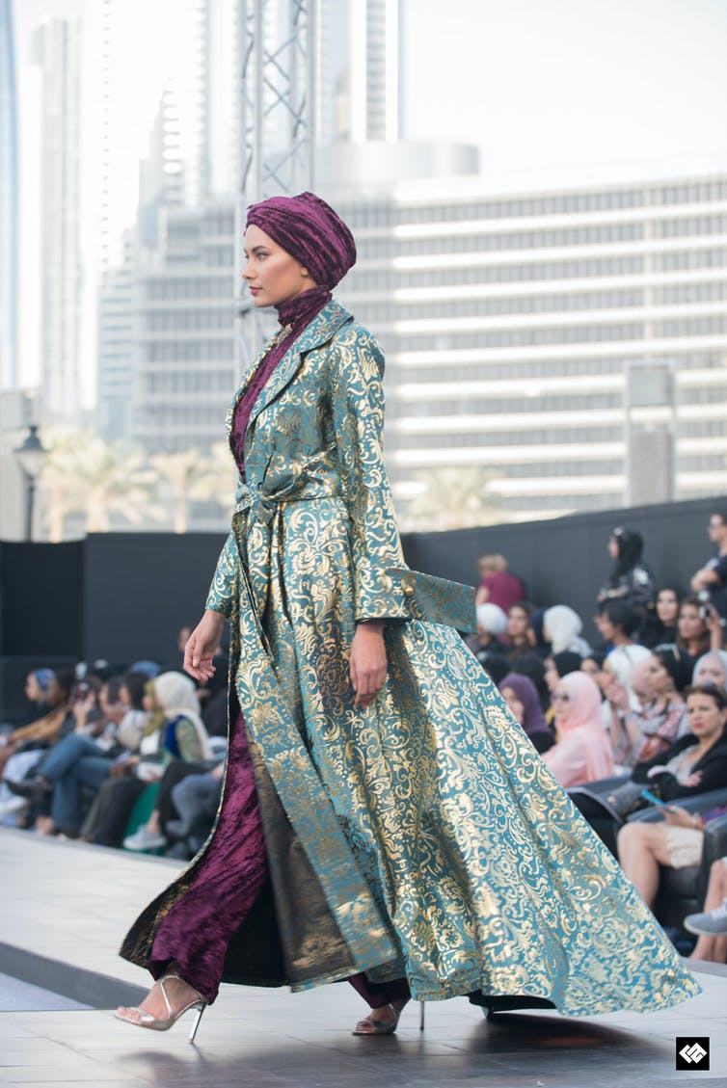

Un mannequin défile à Dubai en 2017, dans le cadre de la Fashion Week dédiée à la mode modeste. [Wikimedia](https://upload.wikimedia.org/wikipedia/commons/2/25/Model_on_the_Runway_on_Dubai_Modest_Fashion_Week_2017.jpg), [CC BY](http://creativecommons.org/licenses/by/4.0/)

Et pourtant, la honte comme corrélat de la pudeur ne commence que là où la nudité est consciente. Adam et Eve « connurent qu’ils étaient nus. […] L’Éternel Dieu fit à Adam et à sa femme des habits de peau, et il les en revêtit. » (Genèse 3 : 7 et 21) Alberto Ambrosio inscrit tout un ouvrage, *Théologie de la mode* (à paraître), dans l’interstice entre ces deux versets, établissant un lien entre Création et créateur de mode. Les tuniques de peau que Dieu confectionne font de Lui le premier couturier, mieux, un triple tailleur : faisant fi des ceintures de feuilles de vigne, Dieu nous habille au moment de la découverte de la nudité, il nous refait un vêtement à notre baptême et il taille le vêtement de noces des élus de l’Apocalypse.

Aussi les stylistes-créateurs sont-ils amenés à réfléchir à la deuxième peau dont ils nous revêtent, surtout lorsqu’il s’agit de peaux de bête, d’où le débat sur la fourrure synthétique, qui ne porte pas préjudice au monde animal mais s’avère moins pérenne que la fourrure naturelle, d’où également les projets de cuir végane, en maïs. Le film d’Almodovar, *La piel que habito*, dit bien l’importance de l’enveloppe, en l’occurrence le justaucorps couleur chair aux coutures apparentes dont il affuble sa « créature », censé enrober une absence de femme.

De peau il sera encore question dans la performance artistique intitulée « Choisis ta peau – Fable », d’Élodie Brochier et de Nicole Max, qui offrira à la journée un point d’orgue totalement inédit en incarnant et sublimant les concepts mobilisés, telle une rédemption par l’art, la créativité. À l’inverse du conte d’Andersen *Les habits neufs de l’empereur*, où la nudité était victime malgré elle d’une machination couturière, ici la renarde, tout droit sortie de la tapisserie *La dame à la licorne* enfile en toute impunité une robe qui ne lui appartient pas, jusqu’à ce que celle-ci se rebiffe contre celle qui l’endosse… On le voit, la mode humble et « verte » n’a pas dit son dernier mot.